一、
1．在对一组记录关键字（54，38，96，23，15，72，60，45，83）进行起泡排序时，整个冒泡排序过程中需进行________________趟才能完成。
2．已知指针p指向单链表中某个结点，则语句p -> next =p -> next -> next的作用是 。
3．假设元素只能按a,b,c,d的顺序依次进栈，且得到的出栈序列中的第一个元素为c，则可能得到的出栈序列为________________，不可能得到的出栈序列为________________。
4．若以邻接矩阵表示有向图，则邻接矩阵上第i行中非零元素的个数即为顶点v_{i}的 。
5．在下列树中，结点H的祖先为_____________。
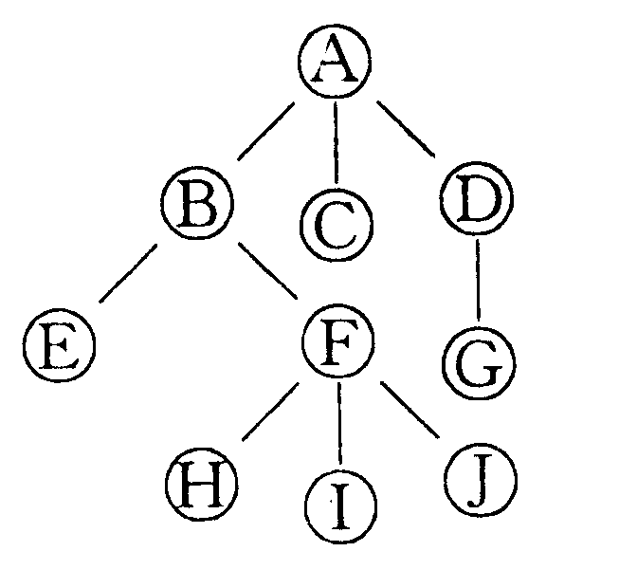
6．顶点数为n、边数为n(n-1)/2的无向图称为_____________。
7．动态查找表在开散列表上通常采用 来解决冲突问题。
8．在排序方法中，依次将每个记录插入到一个有序的子序列中去，即在第i(i≥1)遍整理时，r₁,r₂,…,r_{i-1}已经是排好顺序的子序列，取出第i个元素r_{i}，在已排好序的子序列里为r_{i}找到一个合适的位置，并把它插到该位置上。这种排序方法被称为___________。
9．快速排序法在待排序数据___________ __的情况下最不利于发挥其长处。
10．图的逆邻接表存储结构只适用于 图。
11．后进先出的线性表称为 ，先进先出的线性表称为 。
12．一棵深度为5的完全二叉树中的结点数最少为 个，最多为 个。
13．在一棵完全二叉树中，度为零的结点的个数为n0，度为2的结点的个数为n2，则有n0=_______ 。
14、一个结点的祖先数等于它的深度，这种说法是（ ）
15、二叉树就是结点度为2的树，这种说法是（ ）

16．后进先出的线性表称为 ，先进先出的线性表称为 。
17．一棵深度为5的完全二叉树中的结点数最少为 个，最多为 个。
18．在一棵完全二叉树中，度为零的结点的个数为n0，度为2的结点的个数为n2，则有n0=_______ 。
19．n个顶点的连通图至少 条边。
20．将递归算法转换成对应的非递归算法时，通常需要使用 结构。
21．深度为6（根的层次号为i）的完全二叉树至多有__________ _个结点。
22．一个具有n个顶点的连通有向图至多有___________条边。
23．在完全二叉树中，编号为i的结点的左孩子结点的编号为___________。
24．在串S=“structure”中，以t为首字符的子串有__ ___个。
25．在有序表（12，24，36，48，60，72，84）中二分查找关键字72时所需进行的关键字比较次数为____ _。
26．数据的逻辑结构被分为__________、_________、__________和图四种。

二、
1、具有4个顶点的无向完全图有（ ）条边。
A.6 B.12 C.16 D.20
2.具有6个顶点的无向图至少应有（ ）条边才能确保是一个连通图。
A.5 B.6 C.7 D.8
3.已知一个图如图1所示，若从顶点 a出发按深度优先法搜索进行遍历，则可得到的一种顶点序列为（ ）；按广度优先法搜索进行遍历，则可得到的一种顶点序列为（ ）。
a
b
c
d
f
e
A.a,b,e,c,d,f B.a,c,f,e,b,d C.a,e,b,c,f,d D.a,e,d,f,c,b E.a,b,c,e,d,f F.a,b,c,e,f,d G.a,c,f,d,e,b
4.一个栈的输入序列为1，2，3，4，下面哪一个序列不可能是这个栈的输出序列？（ ）
A. 1，3，2，4
B. 2，3，4，1
C. 4，3，1，2
D. 3，4，2，1
5.下列排序方法中，哪一种方法的比较次数与纪录的初始排列状态无关？（ ）
A. 直接插入排序
B. 起泡排序
C. 快速排序
D. 直接选择排序
6.对n个记录的文件进行二路归并排序，总的时间代价为
A. O（nlog₂n）
B. O（n²）
C. O（log₂n）
D. O（n）
7.哈夫曼树的带权路径长度WPL等于（ ）。
A. 除根以外的所有结点的权植之和 B. 所有结点权值之和
C. 各叶子结点的带权路径长度之和 D. 根结点的值
8.对于下面二叉树，按后序遍历所得的结点序列为（ ）。
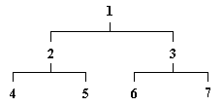
A. 1234567 B. 1245367
C. 4251637 D. 4526731
9.已知完全二叉树有30个结点，则整个二叉树有（ ）个度为1的结点。
A. 0 B. 1
C. 2 D. 不确定
10.对下图，不能得到的拓扑序列是___________。
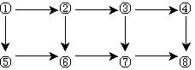
A．1,2,3,4,5,6,7,8 B．1,5,2,6,3,7,4,8
C．1,2,5,6,3,4,7,8 D．1,2,3,4,8,7,6,5
11、具有6个顶点的无向图至少应有____条边才能确保是一个连通图。
A、5 B、6 C、7 D、8
12、任何一棵二叉树的叶节点在先序，中序，后序遍历中的相对次序( )。
- 不改变 B、改变 C、不能确定 D、以上都不对
13、设a、b为一棵二叉树上的两个结点。在中序遍历时，a再b前面的条件是______。
A、a在b的右方 B、a在b的左方 C、a是b的祖先 D、a是b的子孙
14、以下说法正确的是______。
- 若一个树叶是某二叉树前序遍历序列中的最后一个结点，则它必是该子树后序遍历序列中的最后一个结点
B、若一个树叶是某二叉树前序遍历序列中的最后一个结点，则它必是该子树中序遍历序列中的最后一个结点。
C、在二叉树中，具有两个子女的父结点，在中序遍历序列中，它的后继结点最多只能有一个子女结点。
D、在二叉树中，具有一个子女的父结点，在中序遍历序列中，它没有后继子女结点。
15、对广义表L=((a,b),(c,d),(e,f))执行操作tail(tail(L))的结果是(
)
A. (e,f) B. ((e,f))
C. (f) D. ( )
16. n个顶点的强连通图中至少含有( )
A. n-1条有向边 B. n条有向边
C. n(n-1)/2条有向边 D. n(n-1)条有向边
17、下列数据组织形式中，（ ）的各个结点可以任意邻接。
A．集合 B．树形结构
C．线性结构 D．图状结构
18、现有一“遗传”关系：设x是y的父亲，则x可以把它的属性遗传给y。表示该遗传关系最适合的数据结构为（ ）
A.向量 B.树 C.图 D.线性表
19、高度为h的满二叉树（仅含根结点的二叉树高度为零）的结点最少是多少（ ）
A. h＋1
B. 2h＋1
C. 2h+1－1
D. 2h
20、若结点的存储地址与其关键字之间存在某种映射关系，则称这种存储结构为( )
A.顺序存储结构 B.链式存储结构
C.索引存储结构 D.散列存储结构
21．下列数据组织形式中，（ ）的各个结点可以任意邻接。
A．集合 B．树形结构
C．线性结构 D．图状结构
22．除根结点外，树上每个结点（ ）
A．可有任意多个孩子.任意多个双亲
B．可有任意多个孩子.一个双亲
C．可有一个孩子.任意多个双亲
D．只有一个孩子.一个双亲
23．邻接表是图的一种（ ）
A．顺序存储结构 B．链式存储结构
C．索引存储结构 D．散列存储结构
24．下列关键码序列中，属于堆的是（ ）
A．（15，30，22，93，52，71） B．（15，71，30，22，93，52）
C．（15，52，22，93，30，71） D．（93，30，52，22，15，71）
25．已知10个数据元素为（54，28，16，34，73，62，95，60，26，43），对该数列按从小到大排序，经过一趟冒泡排序后的序列为（ ）
A．16，28，34，54，73，62，60，26，43，95
B．28，16，34，54，62，73，60，26，43，95
C．28，16，34，54，62，60，73，26，43，95
D．16，28，34，54，62，60，73，26，43，95
26．链表不具备的特点是（ ）
A. 插入删除不需要移动元素 B. 不必事先估计储存空间
C. 可随机访问任一元素 D. 所需要空间与线性长度成正比
27．若一个栈的进栈序列是1.2.3.4.5，则下列序列中不可能是栈的输出序列的是（ ）
A. 23415 B. 32145 C. 54321 D. 54132
28．下列说法中正确的是（ ）
A. 有向图的邻接矩阵一定是不对称的
B. 一个有向图的邻接表和逆领接表中的结点个数一定相等
C. 在有向图的邻接表或逆邻接表中，若某顶点的链表为空，则该顶点的度一定为0
D. 有向图中顶点v的入度等于其邻接矩阵中第v行的1的个数
29．下列说法中不正确的是（ ）
A. 任何连通图的连通分量只有一个
B. 非连通图至少有一个以上的连通分量
C. 生成树是连通图的极小连通子图
D. 连通分量是无向图中的极小连通子图
30．用某种排序方法对序列（25,84,21,47,15,27,68,35,20）进行排序，记录序列的变化情况如下：
25 84 21 47 15 27 68 35 20
20 15 21 25 47 27 68 35 84
15 20 21 25 35 27 47 68 84
15 20 21 25 27 35 47 68 84
其使用的排序方法是（ ）
Ａ. 直接选择排序 Ｂ. 归并排序
Ｃ. 快速排序 Ｄ. 冒泡排序
31．n个结点的完全二叉树层次顺序编号，对编号为i的结点的不正确论述是（）
A. 若i为偶数，则该结点右兄弟编号是i+1
B. 若i为奇数，则该结点左兄弟编号是i-1
C. 若i≤n,，则该结点的双亲编号是i/2
D. 若2i≤n，则该结点的左孩子编号是2i
32．下列排序算法中，（ ）算法可能出现如下情况：在最后一趟排序之前，所有元素均不在其最终位置上。
A. 堆排序 B. 插入排序 C. 快速排序 D. 昌泡排序
33.已知某二叉树的后序遍列是dabec，中序遍历序列是debac，它的前序遍历序列是（ ）.
e
a
b
f
d
g
h
c
A. acbed B. decab C. deabc D. cedba
34.一棵二叉树如图所示，其中序遍历的序列为（ ）.
A. abdgcefh B. dgbaechf
C. dgbehfca D. abcdefgh

35.某二叉树的前序遍历结点访问顺序是abdgcefh, 中序遍历的结点访问顺序是dgbaechf,则其后序遍历的结点访问顺序是（ ）.
A. bdgcefha B. gdbecfha C. bdgaechf D. gdbehfca
36.树的基本遍历策略可分为先根遍历和后根遍历；二叉树的基本遍历策略可分为先序遍列.中序遍列和后序遍列。这里，我们把由树转化得到的二叉树叫做这棵树对应的二叉树。结论（ ）是正确的。
A. 树的先根遍历序列与其对应的二叉树的先序遍列序列相同.
B. 树的后根遍历序列与其对应的二叉树的后序遍列序列相同.
C. 树的先根遍历序列与其对应的二叉树的中序遍列序列相同
D. 以上都不对.
37.如果某二叉树的前序为STUWV,中序为UWTVS，那么该二叉树的后序为_______.
A.UWVTS B.VWUTS C.WUVTS D.WUTSV
38.如图所示的4棵二叉树中，______不是完全二叉树。

39、（ ）是C语言中“abcd321ABCD”的子串。
A 、abc B 、321AB C、‘‘abcABC’’ D、“21AB”
40.一个有n个顶点的无向图最多有（ ）条边。
A.n B.n(n-1) C.n(n-1)/2 D.2n

三、
1、如图所示
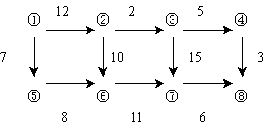
（1）写出邻接矩阵
2、设散列函数H(X)=K MOD 7，若输入序列为 {100,90,120,60,78,35,42,31,15,20,22,12,16,27}，求：
（1）构造链地址法处理冲突构造所得的哈希表。
（2）求出在等概率查找情况下查找成功的平均查找长度。
3、判别以下序列是否为堆（小堆或大堆）
（1）（100，86，48，73，35，39，42，57，66，21）
（2）（12，70，33，65，24，56，48，92，86，33）
（3）（103，97，56，38，66，23，42，12，30，52，06，20）
（4）（05，56，20，3，23，40，38，29，61，5，76，28，100）
4、以数据集{3，4，5，8，12，18，20，30}为叶子结点的权值，
（1）构造一棵哈夫曼树
（2）计算其带权路径长度
5、已知一个二叉树的中根和后根序列，求该二叉树的高度和叶子结点数。
中根序列：c,b,d,e,a,g,i,h,j,f；
后根序列：c,e,d,b,g,j,f,h,i,a;
6、由如图所示的二叉树，回答以下问题。
- 其中序遍列序列为_____；
- 其前序遍列序列为_______；
- 其后序遍列序列为_________；
- 该二叉树对应的森林是__________；
a
c
d
e
h
g
f
b

i．。。。

7、已知图Ｇ的邻接表如图所示，画出该图并写出其从顶点v1出发的深度优先搜索序列和从顶点v1出发的广度优先搜索序列。

V1 |  |  | 2 |  |  | 5 |  |  | 4 | ^
V2 |  |  | 3 |  |  | 5 | ^
V3 |  |  | 6 | ^
V4 | ^
V5 |  |  | 4 |  |  | 6 |  |  | 3 | ^
V6 | ^

8.画出在线性表（a,c,e,f,g,j,k,m,n）中进行二分查找（以查找关键字等于b，k的纪录为例）的过程。
9．设一数列为1,2,3,4,5,6,通过栈操作,要得到顺序为3,2,5,6,4,1和1,5,4,6,2,3的输出序列是否可能,请阐述理由。
10. 设要将序列(Q，H，C，Y，P，A，M，S，R)按字母升序排序，请画出采用堆排序方法时建立的初始堆及第一次输出堆顶元素后筛选调整以后的堆。

四、算法设计
1、逐个查找单链表中的结点x，并计数。
2、写出二叉树的递归遍历算法，其中L为指向二叉树根结点的指针。
void InOrderTraverse(BiTreeNode *L);

